Estás montando una **arquitectura GitOps + Service Mesh** en tu máquina local usando:

* Un clúster Kubernetes con Kind (en Docker).
* Despliegues gestionados automáticamente por ArgoCD.
* Red interna inteligente con Istio (Service Mesh).
* Helm para plantillas re utilizables.

## **🛠️ Herramientas y Función en el Sistema**

### **📦 Docker**

**¿Para qué sirve?**

Docker es la base de todo tu entorno. Permite crear y ejecutar contenedores de forma local. En este caso, **Kind usa Docker para lanzar un clúster de Kubernetes simulado** (sin necesidad de Minikube o una nube).

**Integración:**

* **Kind** (Kubernetes in Docker) ejecuta los nodos Kubernetes como contenedores Docker.
* Tus micro servicios (como imágenes de hashicorp/http-echo) también se ejecutan como contenedores.

### **📦 Kind**

**¿Para qué sirve?**

Kind (Kubernetes IN Docker) crea un **clúster local de Kubernetes** completamente funcional, ejecutado como contenedores.

**Integración:**

* Te da un clúster real, donde puedes instalar Istio, ArgoCD, y desplegar microservicios.
* Permite probar lo mismo que harías en cloud (EKS, GKE, AKS) pero localmente.

### **☸️ kubectl**

**¿Para qué sirve?**kubectl es la **CLI oficial de Kubernetes**. Te permite comunicarte con tu clúster para:

* Desplegar recursos (kubectl apply)
* Obtener información (kubectl get pods)
* Forwarding, logs, eventos, etc.

**Integración:**

* Se comunica con el clúster Kind.
* Lo necesitas para instalar Istio, ArgoCD y verificar que todo esté funcionando.

### **🎛️ Helm**

**¿Para qué sirve?** Helm es un **gestor de paquetes para Kubernetes**, parecido a apt o yum, pero para recursos de Kubernetes.

**Ventajas:**

* Usa plantillas (deployment.yaml, values.yaml)
* Permite crear configuraciones re utilizables y personalizables para tus micro servicios.

**Integración:**

* Tus micro servicios están definidos como *charts de Helm* (una plantilla + valores por servicio).
* ArgoCD puede leer estos charts y desplegarlos automáticamente.
* También se usa para instalar Istio o ArgoCD si quieres, aunque aquí estás usando kubectl apply.

### **🚀 ArgoCD**

**¿Para qué sirve?** ArgoCD es la herramienta central de **GitOps**. Es un controlador que mira un repositorio Git y se asegura de que el clúster esté en el mismo estado.

**Ventajas:**

* No necesitas aplicar kubectl manualmente.
* ArgoCD detecta cambios en Git y los aplica automáticamente.
* También puede hacer rollback, sincronización automática y más.

**Integración:**

* Tú defines tus microservicios (como Helm charts o YAML) en un repo Git.
* ArgoCD los toma, y los sincroniza con el clúster.
* Tiene UI web (localhost:8080) donde puedes ver y controlar los despliegues.

### **🕸️ Istio**

**¿Para qué sirve?** Istio es un **Service Mesh**. Añade una capa de red inteligente dentro del clúster.

**Funcionalidades:**

* Control de tráfico (routing avanzado, A/B testing, canary deployments).
* Seguridad (mTLS entre servicios).
* Observabilidad (logs, métricas, trazas).
* Circuit breaking, retries, etc.

**Integración:**

* Se instala sobre Kubernetes y trabaja con sidecars (contenedores añadidos automáticamente).
* Tú defines un Gateway e Ingress para exponer los micro servicios a través de URLs como /ms-a, /ms-b, etc.
* Todo el tráfico es gestionado por Istio, permitiendo control total.

## **¿Cómo se integran todas juntas?**

Imagina el flujo:

bash

CopiarEditar

Git (con Helm charts)

↓

ArgoCD detecta cambios

↓

Despliega en Kind (Kubernetes local)

↓

Istio enruta el tráfico entre servicios

↓

Tú accedes a los servicios en localhost:8081/ms-a

## **🗂️ Resumen Visual**

|  |  |  |
| --- | --- | --- |
| **Herramienta** | **Función** | **Se comunica con** |
| Docker | Contenedores base | Kind, microservicios |
| Kind | Clúster local | kubectl, ArgoCD, Istio |
| kubectl | CLI para K8s | Kind (clúster) |
| Helm | Plantillas de despliegue | Git, ArgoCD |
| ArgoCD | GitOps controlador | Git, Helm, Kubernetes |
| Istio | Service Mesh (tráfico interno) | Kubernetes, tus microservicios |

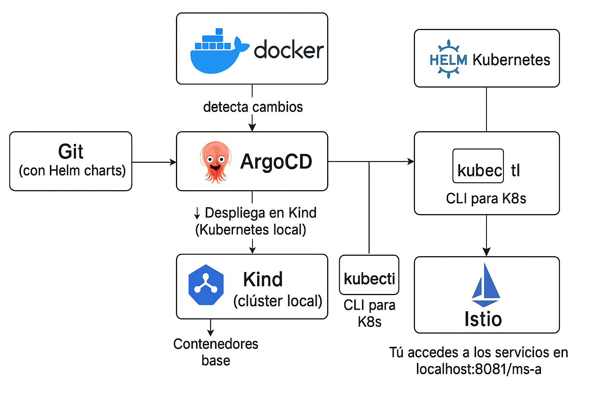

Un **Service Mesh** es una **capa de infraestructura** que se encarga de gestionar la **comunicación entre servicios** dentro de un sistema distribuido (como Kubernetes), de forma **transparente para el desarrollador**.

### **🎯 ¿Para qué sirve un Service Mesh?**

* 📡 **Gestión del tráfico entre microservicios** (routing, retries, circuit breakers)
* 🔒 **Seguridad**: cifrado mTLS entre servicios, autenticación y autorización
* 📈 **Observabilidad**: métricas, trazas distribuidas y logs del tráfico interno
* 💡 **Políticas y control**: limitación de tráfico, failover, control de versiones

### **🛠 ¿Cómo funciona?**

Un Service Mesh introduce un **proxy sidecar** (como Envoy) junto a cada servicio. Todo el tráfico entre servicios pasa por estos proxies. Estos proxies son controlados por un **plano de control**, como **Istio**.

css

CopiarEditar

[service A] <---> [Envoy A] <---> [Envoy B] <---> [service B]

### **🧩 ¿Cómo se integra en tu stack?**

Con **Istio** (uno de los service mesh más populares) se hace así:

1. Instalas Istio en tu clúster.
2. Habilitas la **inyección automática de sidecar** (istio-injection=enabled) en tus namespaces.
3. Istio se encarga de inyectar automáticamente un contenedor proxy a cada pod.
4. Todo el tráfico entre pods pasa por estos proxies, que Istio controla.

### **🔗 Ejemplo de uso**

* Usas VirtualService y DestinationRule de Istio para definir rutas:  
   → /v1 va al microservicio ms-v1, /v2 al ms-v2.
* Activas mTLS entre todos los servicios sin tocar el código.
* Visualizas latencias y errores desde **Grafana** o **Kiali**, gracias a las métricas expuestas por los proxies.

Un Service Mesh es una capa de infraestructura que se encarga de gestionar la comunicación entre servicios dentro de un sistema distribuido (como Kubernetes), de forma transparente para el desarrollador.

¿Para qué sirve un Service Mesh?

Gestión del tráfico entre microservicios (routing, retries, circuit breakers)

🔒 Seguridad: cifrado mTLS entre servicios, autenticación y autorización

📈 Observabilidad: métricas, trazas distribuidas y logs del tráfico interno

Políticas y control: limitación de tráfico, failover, control de versiones

🛠 ¿Cómo funciona?

Un Service Mesh introduce un proxy sidecar (como Envoy) junto a cada servicio. Todo el tráfico entre servicios pasa por estos proxies. Estos proxies son controlados por un plano de control, como Istio.

css

Copiar

Editar

[service A] <---> [Envoy A] <---> [Envoy B] <---> [service B]

¿Cómo se integra en tu stack?

Con Istio (uno de los service mesh más populares) se hace así:

Instalas Istio en tu clúster.

Habilitas la inyección automática de sidecar (istio-injection=enabled) en tus namespaces.

Istio se encarga de inyectar automáticamente un contenedor proxy a cada pod.

Todo el tráfico entre pods pasa por estos proxies, que Istio controla.

Ejemplo de uso

Usas VirtualService y DestinationRule de Istio para definir rutas:

→ /v1 va al microservicio ms-v1, /v2 al ms-v2.

Activas mTLS entre todos los servicios sin tocar el código.

Visualizas latencias y errores desde Grafana o Kiali, gracias a las métricas expuestas por los proxies.

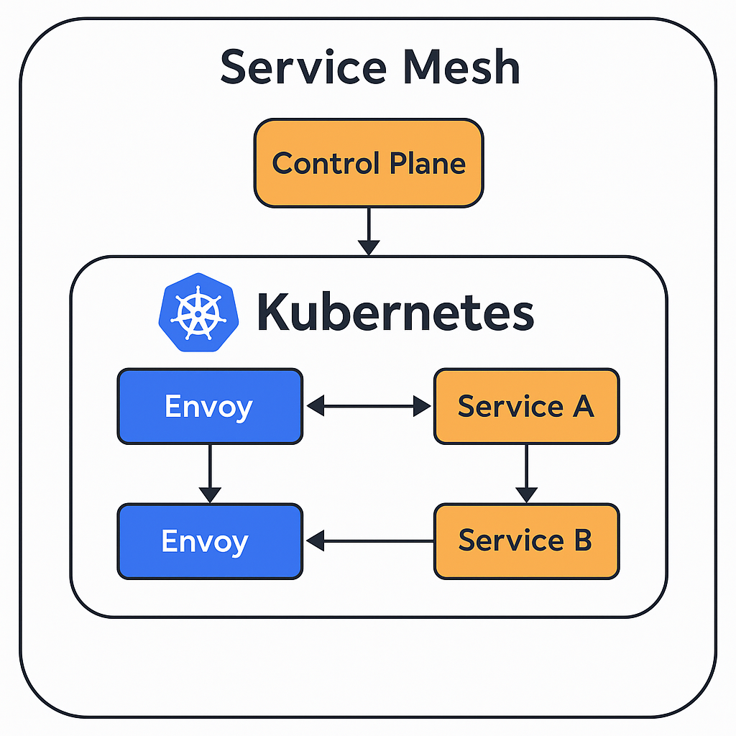

Un **clúster de Kubernetes simulado** es un entorno de Kubernetes completo que se ejecuta de forma local, en tu computadora, normalmente usando herramientas que no requieren infraestructura en la nube. Es ideal para **pruebas, desarrollo y aprendizaje**.

### **🔍 ¿Qué significa “simulado”?**

No es un clúster distribuido real con múltiples máquinas físicas o virtuales, sino un entorno que **simula** todo el comportamiento de un clúster usando **contenedores o procesos locales**.

### **🧰 Herramientas comunes para crear un clúster simulado:**

|  |  |
| --- | --- |
| **Herramienta** | **Descripción breve** |
| **Kind** | Ejecuta Kubernetes en contenedores Docker. Ideal para tests y desarrollo local. |
| **Minikube** | Ejecuta Kubernetes en una VM local (usa VirtualBox, Docker o KVM). Muy usada en entornos educativos. |
| **k3s/k3d** | Kubernetes ligero. K3d usa Docker para correr k3s fácilmente. Muy útil para pruebas rápidas. |

### **🎯 ¿Para qué sirve?**

* Desplegar y probar microservicios localmente.
* Simular tráfico entre pods.
* Validar configuraciones de Istio, ArgoCD, Helm, etc.
* Practicar GitOps sin pagar un proveedor cloud.
* Aprender cómo funciona Kubernetes sin riesgo.

### **✅ Ventajas**

* **Sin costo**: No necesitas AWS, GCP ni Azure.
* **Rápido de levantar y destruir**.
* **Portátil**: Funciona en cualquier laptop con Docker.
* **Fácil integración** con herramientas como Helm, Istio, ArgoCD.

### **📌 Ejemplo de clúster simulado con Kind:**

bash

CopiarEditar

cat <<EOF | kind create cluster --name dev-cluster --config=-

kind: Cluster

apiVersion: kind.x-k8s.io/v1alpha4

nodes:

- role: control-plane

- role: worker

EOF

Si apagas y vuelves a encender tu máquina **todo el estado del clúster Kind (y de tus microservicios, ArgoCD e Istio) quedará almacenado en los contenedores de Docker** y, cuando Docker se inicie al arrancar el sistema, **Kubernetes levantará de nuevo los pods** según los manifiestos que ya tenía. En ese sentido, tus servicios **seguirán existiendo** en el clúster.

## **Qué se conserva tras un reinicio**

1. **Estado de los objetos de Kubernetes** (Deployments, Services, VirtualServices, Applications de ArgoCD…)
2. **Imágenes descargadas** (hashicorp/http-echo, Istio, ArgoCD, etc.)
3. **Volúmenes de datos**, si usas PersistentVolumes (aunque en tu demo actual no los has configurado).

Básicamente, **todo lo que vive dentro de los contenedores de Docker y la configuración de Kubernetes sobrevive al reinicio**.

## **Qué debes volver a hacer**

1. **Arrancar Docker** (si no está configurado para iniciarse automáticamente, haz sudo systemctl enable docker o abre Docker Desktop).
2. **Verificar que el clúster Kind esté “up”** (generalmente Docker levanta los contenedores al inicio):
3. bash
4. CopiarEditar
5. kind get clusters
6. kubectl get nodes
7. **Verificar que los pods vuelvan a Running**:
8. bash
9. CopiarEditar
10. kubectl get pods --all-namespaces
11. **Reiniciar los port-forwards** (son sesiones que se cierran al apagar la terminal o al reiniciar). Si quieres seguir probando con curl desde tu máquina, vuelve a ejecutar:
12. bash
13. CopiarEditar
14. # Para ArgoCD UI
15. kubectl port-forward -n argocd svc/argocd-server 8080:443
16. # Para Istio Gateway
17. kubectl port-forward -n istio-system svc/istio-ingressgateway 8081:80

## **Cómo tener accesos “permanentes” sin volver a port‑forward**

Si no quieres depender de port‑forward después de cada reinicio, puedes:

* **Cambiar tus Services a tipo NodePort**: Kubernetes asigna un puerto en tu máquina host que siempre permanece abierto.
* **Instalar MetalLB** (en Kind o bare‑metal) para emular LoadBalancer y que Istio Ingress obtenga una IP local fija.
* **Configurar systemd** para lanzar automáticamente los port‑forward al inicio, aunque esto es más un parche que una solución real.

### **Resumen**

* 🔄 **El clúster y los pods sobreviven** al reinicio (gracias a Docker).
* 🔌 **Los port‑forwards NO**: tendrás que volver a lanzarlos.
* 📡 Para que tus servicios estén “siempre disponibles” sin port‑forward, usa NodePort o MetalLB.

Para comprobar que Docker está en marcha (“arriba”) en tu máquina Ubuntu, puedes usar cualquiera de estos métodos:

### **1. Ver el estado del servicio systemd**

sudo systemctl status docker

* Si está activo verás algo como Active: active (running).
* Si no, te indicará inactive o failed.

### **2. Comprobar con docker info**

docker info

* Si Docker está corriendo, te mostrará detalles del demonio (número de contenedores, imágenes, versión, etc.).
* Si no, te devolverá un error de conexión al socket, como “permission denied” o “Cannot connect to the Docker daemon”.

### **3. Listar contenedores en ejecución**

docker ps

* Muestra los contenedores activos.
* Si Docker no está arrancado, te avisará “Cannot connect to the Docker daemon”.

### **4. Ver el socket de Docker**

ls -l /var/run/docker.sock

* El socket debe existir y pertenecer al grupo docker.
* Ejemplo de salida:
* srw-rw---- 1 root docker 0 Jun 18 10:00 /var/run/docker.sock

Con cualquiera de estos métodos confirmarás que Docker está funcionando correctamente.

¡Correcto! En tu caso estás utilizando **Kind** (kind) para crear un **clúster simulado de Kubernetes**. Y sí: **Kind ejecuta Kubernetes dentro de contenedores Docker**. Vamos a verlo gráficamente:

### **📦 Tu arquitectura actual simplificada**

scss

CopiarEditar

┌──────────────────────────────────────────────┐

│ 🖥️ Tu máquina local (Linux) │

│ │

│ ┌────────────────────────────────────────┐ │

│ │ 🐳 Docker Engine │ │

│ │ │ │

│ │ ┌────────────────────────────────┐ │ │

│ │ │ Kind (Cluster simulado) │ │ │

│ │ │ ┌──────────────────────────┐ │ │ │

│ │ │ │ K8s control-plane pod │◄─┐│ │ │

│ │ │ └──────────────────────────┘ ││ │ │

│ │ │ ┌──────────────────────────┐ ││ │ │

│ │ │ │ K8s worker-node pod │◄─┘│ │ │

│ │ │ └──────────────────────────┘ │ │ │

│ │ └────────────────────────────────┘ │ │

│ └────────────────────────────────────────┘ │

└──────────────────────────────────────────────┘

### **🔍 Detalles**

|  |  |
| --- | --- |
| **Componente** | **Descripción** |
| **Kind (Kubernetes IN Docker)** | Emula un clúster completo dentro de Docker. Cada nodo del clúster es un contenedor. |
| **Docker** | Ejecuta los contenedores donde corre Kubernetes. |
| **Pods y servicios** | Son creados dentro del clúster Kubernetes simulado por Kind. |
| **Istio / ArgoCD / Helm** | Se instalan **dentro del clúster** y gestionan despliegues, rutas, etc. |

### **✅ Ventajas de usar Kind**

* Ideal para **desarrollo local y pruebas**.
* No necesitas una nube real (como GKE, EKS o AKS).
* Se levanta rápido, con solo Docker instalado.